Vater, Mutter, Kind: Moral und Frauenbild in den 50er-Jahren

Stand: 07.07.2021 05:00 Uhr

Traditionelle Familien- und Rollenbilder prägen die junge Bundesrepublik. Bis zur Gleichstellung von Mann und Frau der Weg noch weit. Auch in der DDR dominiert das tradierte Familienmodell, doch Frauen sind stärker ins Berufsleben einbezogen.

**von**[**Ulrike Bosse, NDR Info**](https://www.ndr.de/nachrichten/info/wir_ueber_uns/bosse802.html)

Die Juristin und Sozialdemokratin Elisabeth Selbert, eine der vier "Mütter" des [Grundgesetzes](https://www.ndr.de/geschichte/chronologie/23-Mai-1949-Das-deutsche-Grundgesetz-wird-verkuendet,grundgesetz128.html) im männlich dominierten Parlamentarischen Rat als der verfassungsgebenden Versammlung, hatte hartnäckig dafür gekämpft - und es geschafft, dass im Grundgesetz der Satz festgeschrieben wurde: "Männer und Frauen sind gleichberechtigt." Die Wirklichkeit allerdings sieht in den [50er-Jahren](https://www.ndr.de/geschichte/50er-Jahre,fuenfzigerjahre140.html) der jungen Bundesrepublik noch anders aus.

Frauen in der Nachkriegszeit: Zwischen Trümmern und Sorge

[[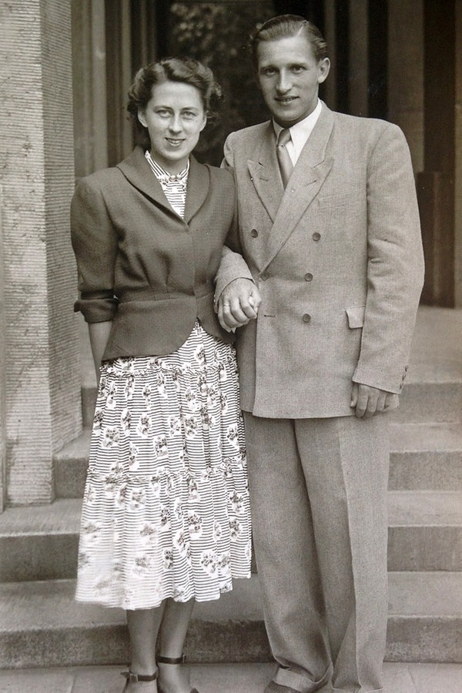](https://www.ndr.de/geschichte/laux106_v-portraitl.jpg)](https://www.ndr.de/geschichte/laux106_v-portraitl.jpg" \o "Herbert Laux kommt nach dem Krieg schneller als andere und gesund aus russischer Gefangenschaft zurück. © privat)

Herbert Laux kommt nach dem Krieg schneller als andere und gesund aus russischer Gefangenschaft zurück.

Wenn es ein Bild gibt für die Rolle der Frau in den ersten Jahren der [Nachkriegszeit](https://www.ndr.de/geschichte/chronologie/Nachkriegszeit-Trauer-Truemmer-Teilung-und-Aufbruch,nachkriegszeit108.html), das sich im kollektiven Gedächtnis festgesetzt hat, dann ist es das der ["Trümmerfrauen"](https://www.ndr.de/geschichte/chronologie/Frauen-beseitigen-Kriegstruemmer,audio687390.html): Frauen, die in den zerbombten Städten Schutt und Trümmer wegräumen, um Platz zu schaffen für den Neuaufbau. Für sehr viel mehr Frauen ist das Leben zunächst aber von etwas anderem geprägt: der Sorge um ihre in Gefangenschaft geratenen oder verschollenen Männer. Auch Hanna Laux, 1922 in Hamburg geboren, muss mehrere Jahre auf die Rückkehr ihres Verlobten Herbert warten: "Ich habe noch hunderte Briefe von ihm. Er hat mir fast jeden Tag geschrieben, er war ja in Russland an der Front", erinnert sie sich.

Letzte Sowjet-Gefangene kommen 1955 frei

Mehr als elf Millionen Angehörige von Wehrmacht und SS sind nach Kriegsende in Gefangenschaft geraten. Die Siegermächte einigen sich darauf, alle bis Ende 1948 frei zu lassen. Die Sowjetunion schickt viele Männer aber erst später nach Hause. Im Mai 1950 erklärt sie die Repatriierung der deutschen Kriegsgefangenen für abgeschlossen - mit Ausnahme derer, die von Militärtribunalen verurteilt worden seien. Die letzte große Gruppe von noch rund 10.000 Gefangenen wird 1955 entlassen, nach einem [Besuch von Konrad Adenauer in Moskau](https://www.ndr.de/geschichte/chronologie/Kanzler-beim-Klassenfeind,audio739426.html).

Der Mann kehrt heim: Zurück ins alte Frauenbild?

[[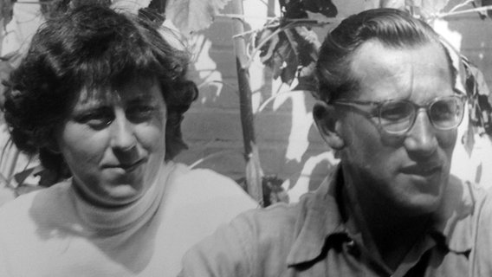](https://www.ndr.de/geschichte/laux110_v-contentgross.jpg)](https://www.ndr.de/geschichte/laux110_v-contentgross.jpg" \o "Hanna Laux sagt, sie habe Glück mit ihrem aufgeschlossenen Ehemann gehabt, der auch mal gekocht und ihr seine Unterschrift für ein eigenes Bankkonto gegeben habe. © privat)

Hanna Laux sagt, sie habe Glück mit ihrem aufgeschlossenen Ehemann gehabt, der auch mal gekocht und ihr seine Unterschrift für ein eigenes Bankkonto gegeben habe.

Auch wenn sie nicht erst 1955 heimkehren: Für viele ehemalige Kriegsgefangene ist es schwer, wieder Fuß zu fassen in einem Land, das sich neu organisiert hat. Viele sind krank oder traumatisiert durch das, was sie erlebt haben. Meist versuchen sie, es zu verdrängen. Aber auch für die Frauen ist die Situation nicht immer einfach. Durch die Verantwortung, die sie zu Hause übernommen haben, und die Arbeit, die sie hatten leisten müssen, sind sie selbständiger und selbstbewusster geworden. Nun sollen sie zurückkehren zum alten Rollenverhalten.

Und doch zählen diejenigen, deren Verlobter oder Ehemann aus dem Krieg zurückgekommen ist, zu den Glücklichen. Denn viele Frauen haben damals aufgrund der vielen gefallenen Männer gar keine Chance, einen Partner zu finden. So kommen 1946 in Berlin zum Beispiel auf 100 Männer 170 Frauen. Gleichzeitig sieht das gesellschaftliche Leitbild aber vor, dass Frauen heiraten und Kinder bekommen sollen. Schlager besingen das Glück von der "Weißen Hochzeitskutsche".

Schwanger vor der Ehe: Realität und Moral in den 50ern

[[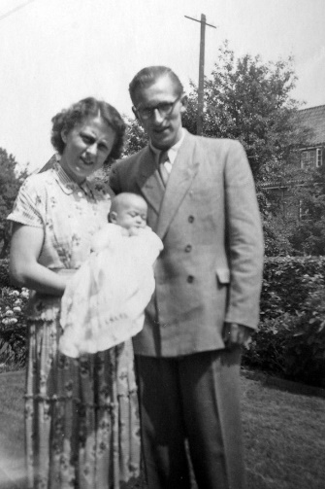](https://www.ndr.de/geschichte/laux108_v-portraitl.jpg)](https://www.ndr.de/geschichte/laux108_v-portraitl.jpg" \o "Mit einer Schwangerschaft noch vor der Ehe ist Hanna Laux Anfang der 50er bei Weitem nicht die einzige. © privat)

Mit einer Schwangerschaft noch vor der Ehe ist Hanna Laux Anfang der 50er bei Weitem nicht die einzige.

Hanna Laux hat Glück. Ihr Verlobter kommt gesund aus der Gefangenschaft zurück. Sie wollen möglichst bald heiraten. Zunächst leben sie in einem Zimmer im Haus seiner Eltern. Als 1950 zwei weitere Zimmer frei werden, wollen sie sich beim Wohnungsamt das Anrecht darauf bestätigen lassen, da Hanna Laux mittlerweile ihr erstes Kind erwartet. Als sie ihren Arzt um die entsprechende Bescheinigung bittet, wird sie mit der rigiden Sexualmoral der Zeit konfrontiert: "Wollen Sie das wirklich schon bekannt machen, Fräulein Holle", habe er sie gefragt. Sie sei empört gewesen über diese traditionelle Vorstellung, dass man Kinder erst in der Ehe bekomme:*"*Ich war aber 28 Jahre alt, als ich heiratete. Das war ja nicht ehrenrührig, dass ich sexuelle Beziehungen hatte zu einem Mann, auf den ich so lange warten musste. Das kann ja jeder nachvollziehen, der gesunden Menschenverstand hat."

Wobei Laux' Situation damals überhaupt nicht ungewöhnlich ist. Amtlichen Erhebungen zufolge ist in den frühen Jahren der Bundesrepublik in beinahe Dreiviertel der Ehen, die geschlossen werden, schon ein Kind unterwegs. Doch mit Schwangerschaften wird nicht offen umgegangen, schwangere Bäuche zum Beispiel unter wallender Umstandsmode versteckt. Der herrschenden Moral entsprechend ist Sexualität kein Thema, erinnert sich Hanna Laux: "Über sexuelle Dinge habe ich mit meinen Freundinnen auch nicht gesprochen. Wir waren Zopfmädchen, wir waren schüchtern und harmlos bis ins geht nicht mehr."

Zwei Welten: Familie und Beruf in Bundesrepublik und DDR

[[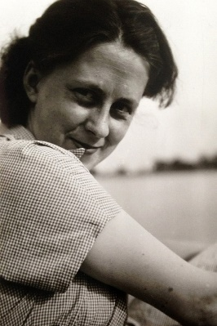](https://www.ndr.de/geschichte/laux100_v-portraitl.jpg)](https://www.ndr.de/geschichte/laux100_v-portraitl.jpg" \o "Mehrmals besucht Hanna Laux ihre Freundin in der DDR - und ist erstaunt über den anderen Umgang mit Familie und Beruf. © privat)

Mehrmals besucht Hanna Laux ihre Freundin in der DDR - und ist erstaunt über den anderen Umgang mit Familie und Beruf.

Sie erinnert sich allerdings auch, dass die Bundesrepublik damals sehr viel verklemmter ist als die [DDR](https://www.ndr.de/geschichte/chronologie/DDR-Geschichte-der-sozialistischen-Diktatur,ddr422.html), wo ihre Freundin Hanne lebt. Bei Besuchen ist sie fasziniert, wie anders es dort zugeht: "Da war es ja selbstverständlich, dass sie an der Ostsee an ihren Stränden alle Nacktbäder hatten." Und nicht nur der [Umgang mit nackter Haut](https://www.ndr.de/geschichte/chronologie/FKK-Kultur-in-der-DDR-Nackt-am-Strand,fkkddr115.html) ist für Hanna Laux auffallend anders in der DDR. Auch das ganze Familienleben stellt sich dort für ihre Freundin Hanne anders dar, als Hanna Laux es in der Bundesrepublik kennt. Die Frauen sind stärker ins Arbeitsleben einbezogen, der Staat sorgt für die Kinderbetreuung. Trotz dreier Kinder ist auch ihre Freundin berufstätig: "Das war für die selbstverständlich, sie waren dadurch schon selbstständiger und unabhängiger als wir es waren."

In der Bundesrepublik ist die Hausfrauen-Ehe das gesellschaftliche Leitbild. "Das war noch so ein bisschen das, was wir zu Hause vorgelebt bekommen haben, so sind wir aufgewachsen", berichtet Laux. Viele Frauen, die im Krieg alleine mit der Doppelbelastung als arbeitende Frau und für die Kinder sorgende Mutter fertig werden mussten, haben nach dem Krieg vermutlich auch erst einmal nichts gegen die Rückkehr zur traditionellen Rollenteilung gehabt.

Frauensache: Kindererziehung in den 50er-Jahren

[[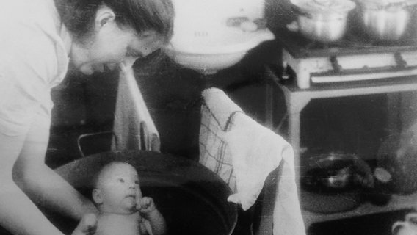](https://www.ndr.de/geschichte/laux102_v-contentgross.jpg)](https://www.ndr.de/geschichte/laux102_v-contentgross.jpg" \o "Mit Kindern und Haushalt fühlt sich Hanna Laux in den 50ern voll ausgelastet - und hat auch kein Problem mit der klassischen Rollenteilung. © privat)

Mit Kindern und Haushalt fühlt sich Hanna Laux in den 50ern voll ausgelastet - und hat auch kein Problem mit der klassischen Rollenteilung.

Auch Hanna Laux ist damals zufrieden damit: "Ich habe das nicht als schlimm empfunden, dass ich Hausfrau war. Ich hatte so viele Aufgaben." Kochen, Putzen, Waschen, Nähen: Alles wird selbst gemacht. Und die Hausfrauen-Arbeit ist in ganz anderem Ausmaß als heute auch körperliche Arbeit. Die meisten [Konsumgüter werden für Normalverdiener erst Mitte der 50er-Jahre erschwinglich](https://www.ndr.de/geschichte/chronologie/Soziale-Marktwirtschaft-Wie-Deutschland-zum-Wirtschaftswunder-kam,sozialemarktwirtschaft100.html), das gilt auch für Haushaltsgeräte vom elektrischen Bügeleisen über den Elektroherd und den Kühlschrank bis zur Waschmaschine. Und schließlich: "Die Erziehung der Kinder war hauptsächlich Frauensache."

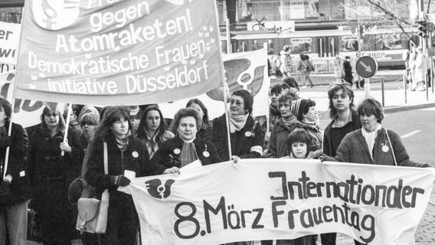

[Der Frauentag und der mühsame Kampf um Gleichberechtigung](https://www.ndr.de/geschichte/chronologie/Der-Frauentag-und-der-muehsame-Kampf-um-Gleichberechtigung,frauentag340.html)

Seit mehr als 100 Jahren kämpfen Frauen für mehr Rechte. In Deutschland wurde im März 1911 zum ersten Internationalen Frauentag aufgerufen.

Finanziell und rechtlich abhängig vom Ehemann

Die Hausfrauen-Ehe führt dazu, dass die Frauen von den Männern finanziell abhängig sind. Aber auch rechtlich sind sie ihnen unterlegen. "Männer und Frauen sind gleichberechtigt“ steht zwar im Grundgesetz - gleichzeitig gelten aber noch die Regeln des Bürgerlichen Gesetzbuches aus der Kaiserzeit. Danach ist der Mann das Oberhaupt der Familie, das in allen ehelichen Angelegenheiten in letzter Instanz entscheidet. Ihm steht die Entscheidung über Wohnort und Wohnung der Familie zu, er hat das Recht, das Vermögen der Frau zu verwalten. Alles, was in der Ehe erworben wird, gehört ausschließlich ihm. Und die Frau ist verpflichtet, den Haushalt zu führen.Erst 1957 wird ein [Gleichberechtigungsgesetz](https://www.ndr.de/geschichte/chronologie/3-Mai-1957-Bundestag-verabschiedet-Gleichberechtigungsgesetz,audio321462.html) verabschiedet, das den Frauen erlaubt, ohne Zustimmung des Mannes zu arbeiten - "wenn das mit ihren Pflichten in Ehe und Familie vereinbar ist", wie es heißt.

Nicht alle können sich das gesellschaftliche Ideal auch leisten

[[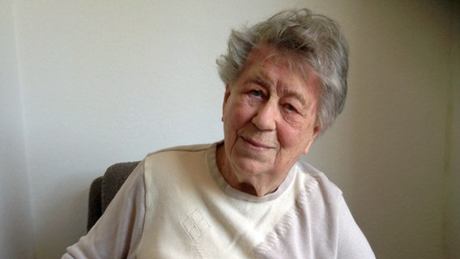](https://www.ndr.de/geschichte/laux112_v-contentgross.jpg)](https://www.ndr.de/geschichte/laux112_v-contentgross.jpg" \o "Auch rückblickend ist Hanna Laux mit ihrer Rolle als Hausfrau und Mutter im Reinen. Die Position ihres Mannes habe auch ihr viele schöne Momente ermöglicht. © NDR Foto: Katharina Kaufmann)

Auch rückblickend ist Hanna Laux mit ihrer Rolle als Hausfrau und Mutter im Reinen. Die Position ihres Mannes habe auch ihr viele schöne Momente ermöglicht.

Die Kleinfamilie mit dem Vater, der das Geld verdient, und der Frau, die sich um Haushalt und Kinder kümmert, das ist das gesellschaftliche Ideal - aber man muss es sich auch leisten können. Statistiken weisen den Anteil der berufstätigen Frauen von den [20er-Jahren](https://www.ndr.de/geschichte/chronologie/20er-Jahre-Grenzen-Schiffe-Literaten,zwanzigerjahre102.html) bis in die [80er-Jahre](https://www.ndr.de/geschichte/chronologie/80er-Jahre-Affaeren-Proteste-Mauerfall,achtzigerjahre116.html) relativ stabil mit etwa einem Drittel aus. Und wie heute noch arbeiten die Frauen dabei überwiegend in schlechter bezahlten Positionen als die Männer.

Der Mann von Hanna Laux hatte eine gut bezahlte Stelle als technischer Kaufmann. So konnte sie sich darauf konzentrieren, Hausfrau und Mutter zu sein, wie sie es wollte. Und früher als manche andere auch das Leben genießen:"Durch die Geschäftsbedingungen, die mein Mann zu Jugoslawien hatte, sind wir eingeladen worden und hatten dann ganz wunderbare Urlaube." Was heute selbstverständlich klingt, war damals noch nicht so üblich.